ALUCRA’NIN EMEKTAR ŞAHSİYETLERİ
(İz Bırakanlar)
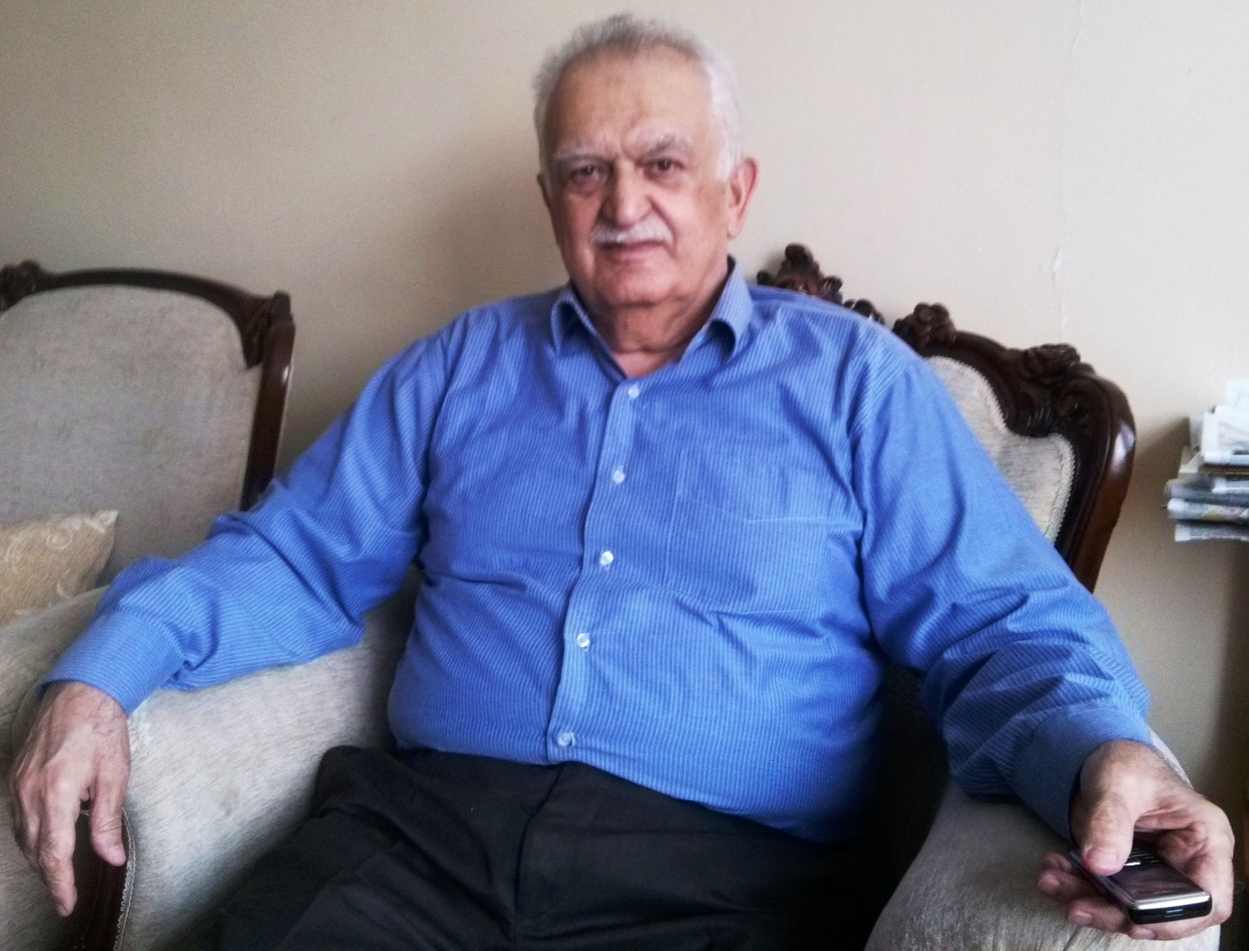
Av. ÖMER LÜTFİ ÇELİK
Ömer L. Çelik’in tahsil hayatı
(“Av. Ömer L. Çelik”, 19 Mayıs 1943’de Alucra’da doğmuştur. Ömer Lütfi Çelik, Alucra Müftülerinden “Osman Çelik Efendi”nin torunu, Alucra Belediye Başkanlarından “Vehbi Çelik”in oğludur. Ömer L. Çelik ilk ve ortaokulu Alucra’da okumuştur. Ömer L. Çelik Alucra Ortaokulu’nu üç dönem devamlı iftihara geçerek “pekiyi” dereceyle bitirmiştir. Onun bu başarılı derecesi sonucu “Kuleli Askeri Lisesi”ne imtihansız olarak girme imkânı sağladığı halde, kendisi kaymakam veya hâkim olmak istemişti. Bu nedenle “Haydarpaşa Lisesi”ne kayıt yaptırdı. Ancak o yıllarda Alucra’da görevli Tapu Müdürü “Nuri Özhim”, Ömer L. Çelik’in babası “Vehbi Çelik Bey”e telkinatta bulunarak “Tapu Kadastro Lisesi”ne girmesinde etkili oldu. Babasının da isteği üzerine “Ankara Tapu Kadastro Lisesi”ne kayıt yaptırdı. 1960 ihtilali olduğunda 17 yaşında iken buradan mezun oldu. Ankara’da Tapu Kadastro Lisesi 1. sınıfta okurken, o sırada Ankara Sağlık Okulu’nda son sınıfta bulunan “İhsan Tekoğlu” ile hemşehri olarak sık sık görüştüğünü ve hasret giderdiklerini hiçbir zaman unutmamıştır. Tapu Kadastro Meslek Lisesi mezunlarının 5 yıl mecburi hizmeti olduğundan ve yaşı henüz 18 olmadığından 1 yıl beklemek zorunda kaldı. Bu süre içinde Alucra’ya geldi. Alucra Kadastro Müdürlüğü’nde yevmiyeli eleman olarak çalıştı. Düz lise mezunu olabilmek için Erzincan Lisesi’ne müracaat ederek 11 farklı dersten imtihana girdi. İlk dönemde 9 dersten başarılı oldu. Daha sonra “Ankara Atatürk Lisesi”ne müracaat etti. Burada da “Fransızca” ve “Kompozisyon” dersleri için imtihana girdiğinde kendisine şu sorular soruldu : “Bu güne kadar kendine, ailene, milletine ve vatanına ne gibi faydaların oldu. Bundan sonra ne yapmayı düşünüyorsun?” Ömer L. Çelik, gayet güzel bir kompozisyon yazdıktan sonra sonuna : “Bu düşünceleri uygulayabilmem için kaleminizden çıkacak notun destek olması lazım” diye ekledi. Neticede derslerden 9 aldı ve sınavdan geçti. Ömer L. Çelik böylece “Erzincan Lisesi”nden mezuniyet diplomasını aldı. Liseyi bitirdikten sonra “Siyasal Bilgiler Fakültesi”nin sınavına girdi. Bu sınavda yazılıyı geçti ise de mülakat imtihanında Fransızcası yeterli olmadığından başarılı olamadı. Bunun üzerine “Dil Tarih ve Coğrafya Fakültesi”ne kayıt yaptırdı. 2. Sınıfa geçtiğinde o yaz Tapu ve Kadastro Müdürlüğü’nce mecburi hizmet olarak Ankara Tapu Kadastro Fen İşleri Başkanlığı’na tayin edildi. Göreve başladıktan sonra İstanbul’da Ataköy 1. Kısımda yapılan inşaatların ölçüm ve tapu işlemleri için bir harita mühendisi ile birlikte görevlendirildi. Burada çalışırken İstanbul Üniversitesi’ne müracaat ederek “Hukuk Fakültesi” sınavlarına girmek istedi. Ancak diploması Ankara’daydı ve kendisine diplomayı getirmesi için 2 gün süre verilmişti. Bu süre içinde Ankara’ya nasıl gidip geleceğini düşünürken aklına “Av. Yaşar Akmen”in kardeşi “Halis Akmen” geldi. Durumu ona izah ederek diplomayı okuldan almasını rica etti. Halis Akmen de vakit geçirmeden Dil Tarih ve Coğrafya Fakültesi’nden Ömer L. Çelik’in diplomasını alarak İstanbul’a yolladı. Bu sayede Hukuk Fakültesi Sınavları için kayıt yaptırdı ve sınavı kazanarak “İstanbul Üniversitesi Hukuk Fakültesi”ne kayıt yaptırdı.
Ömer L. Çelik’in memuriyet hayatı
Bu arada Ataköy’deki işi de bitirdikleri için Ankara’ya giderek durumu izah etti ve tayinini İstanbul’a aldırdı. İstanbul’daki görev yeri Sultanahmet’te bulunan “Sarıyer Tapu Sicil Müdürlüğü” olarak belirlendi. Bir süre sonra da terfi ederek “Tapu Sicil Müdür Muavini” oldu. Tapu Sicil Müdürü de “Şebinkarahisarlı Ulvi Gürsoy”du ve Ömer L. Çelik’in okumasına çok yardımcı olmuştur. (Kendisi onu hayırla anmaktadır.)
Ömer L. Çelik Hukuk Fakültesi’ni bitirdi
Ömer L. Çelik, 1967-68 döneminde Hukuk Fakültesi’ni bitirerek mezun oldu. Ömer L. Çelik Bey mezun olduktan sonra Ulvi Gürsoy’un tayini Kütahya’ya çıkıp da yerine Ömer L. Çelik Bey müdür olarak atanınca ; bu durumu kabul etmeyerek istifa etmeye karar verdi. Tam bu sırada Ulvi Gürsoy’un gelerek ; “sakın böyle yapma, bu işte senin bir isteğin-talebin veya dahlin olmadığını biliyorum, görevini kabul et ve işe başla” demesi üzerine ; “Sarıyer Tapu Müdürü” oldu. Bu arada 1 ay kadar da ilaveten “Beşiktaş Tapu Müdürlüğü”nü yürüttü. Ömer L. Çelik Bey’in askerlik tecili de bittiğinden Devlet Bakanı Hüsamettin Atabey zamanında askerlik izni istedi. Ancak Bakanlık Milli Savunma Bakanlığı’na yazı yazarak “İlk Beş Yıllık Kalkınma Planı”nın zaruri elemanıdır gerekçesiyle 1 yıllık ek bir tecil daha aldılar. Bu süre içinde zorunlu hizmetini de tamamlayan Ömer L. Çelik, 1970 yılında askere gitti. “Yedek Subay Piyade Okulu”nda başlayan askerliği Gelibolu’da devam etti ve “Yedeksubay Teğmen” olarak buradan teskere aldı. Ömer L. Çelik, mecburi hizmeti dolduğu için, 1972’de askerlik dönüşü kurumdaki görevine devam etmeyerek serbest avukatlık yapmaya başladı.
Ömer L. Çelik’in politikaya girmesi
1976 yılında “AP Beşiktaş İlçe Başkanı” oldu. Aynı yıl, İlçe Başkanlığı’nı bırakarak ; yapılan seçimlerde “AP İl Yönetim Kurulu Üyeliği”ne seçildi. Bu dönemde “İhsan Tekoğlu” da “MHP İstanbul İl Başkan Yardımcısı” idi. Ömer L. Çelik AP İl Heyetiyle birlikte onu makamında ziyaret etti. İhsan Tekoğlu’da bu ziyaretten ziyadesiyle memnun olduğunu her fırsatta dile getirmiştir ve iadeyi ziyarette bulunmuştur. Ömer L. Çelik, 1978 yılında ise AP’den “İstanbul Belediyesi Meclis Üyesi” oldu. Bu dönemde Orhan Cemal Fersoy Milli Eğitim Bakanı oldu ve kontenjanından Ömer L. Bey’i “Güneş Sigorta Yönetim Kurulu Üyeliği”ne atadı. Partide alınan karar gereği yönetim kurulları üyeliği olanların milletvekili olamayacakları prensip kararı nedeniyle Ömer L. Çelik’in milletvekili olma hayalleri bir anlamda son bulmuş oldu. Bunun üzerine yakın çalışma arkadaşı “Hüsamettin Cindoruk”a sitem ederek benim milletvekili olmamın önü kesilmiş mi oluyor dedi. Ancak bu arada 1980 ihtilali oldu ve 4 yıl siyasi yasaklı ilan edildi. Bu sırada Hüsamettin Cindoruk, Ömer L. Çelik’e : “Üzülme bu süreyi iyi değerlendir, avukatlık mesleğini devam ettir ve para kazanmaya bak” dedi. Siyasi partilerin yeniden kurulmasına izin verilmesinden ve siyasi yasakların kalkmasından sonra “Doğru Yol Partisi” kuruldu. 1983 yılında Ömer L. Çelik Bey Beşiktaş’tan “Belediye Başkan Adayı” oldu ise de seçimi kazanamadı.
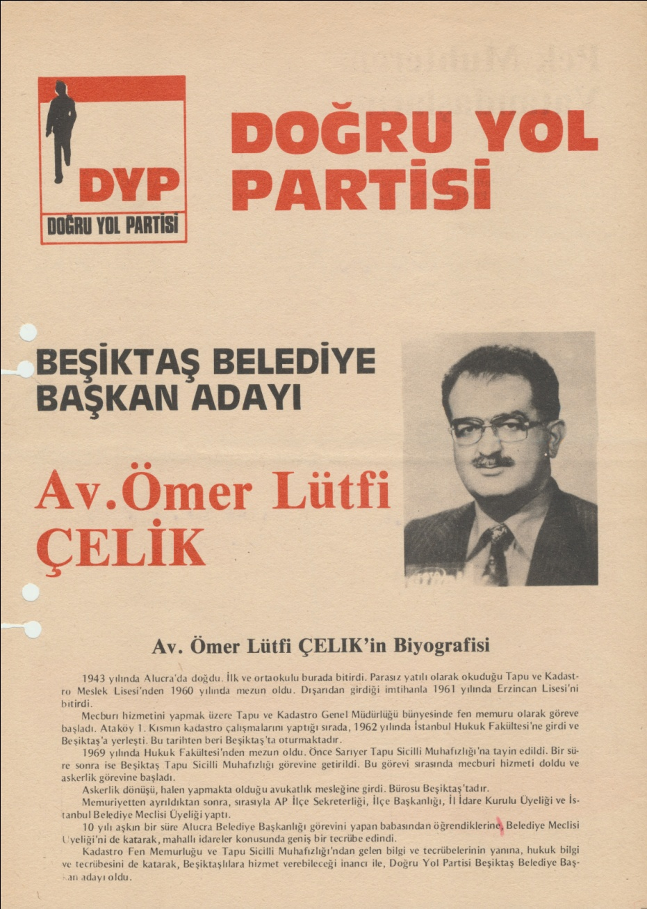

(Yukarıdaki fotoğrafta Doğru Yol Partisi Beşiktaş Belediye Başkan Adayı “Av. Ömer L. Çelik”in seçim afişi ve özgeçmişi görülmektedir.)
Av. Ömer L. Çelik İstanbul Milletvekili Adayı
1987 yılında Av. Ömer L. Çelik Bey Milletvekili Genel Seçimleri’nde İstanbul 1. Bölge’den 2. sırada “Milletvekili Adayı” oldu. Partisi %10 barajını aştı ise de, %25 bölge barajını aşamadıkları için milletvekili seçilemedi.
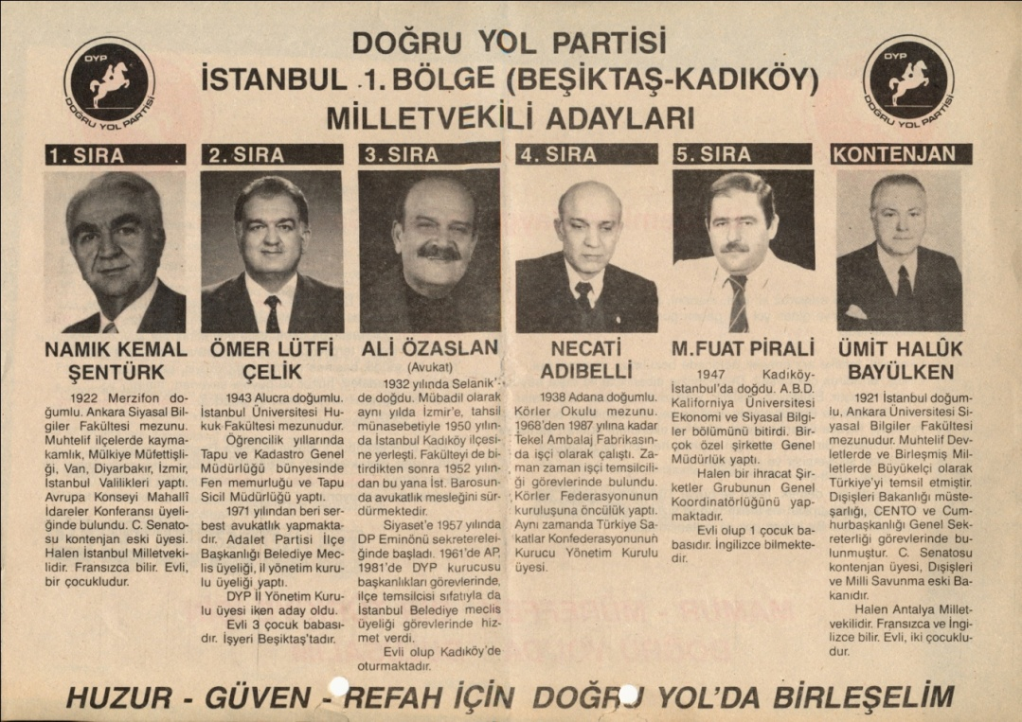

(Yukarıdaki fotoğrafta Ömer L. Çelik’in milletvekili genel seçimlerinde ; DYP’den aday olduğunu gösteren tanıtıcı bir afiş görülmektedir.)
Ömer L. Çelik “Meclis Başkanlığı Danışmanı”
1990 yılında Hüsamettin Cindoruk TBMM Başkanı olunca Ömer L. Çelik Bey’i danışman olarak atadı ve “Dolmabahçe Sarayı”nda göreve başladı. 10 yıl “Meclis Başkanlığı Danışmanı” olarak görev yaptı. Bu süre içinde Hüsamettin Cindoruk, Hikmet Çetin, Ömer İzgi ve Mustafa Kalemli ile çalıştı. 2001 yılında Ak parti iktidara geldiğinde görevden alındı. 31.12.2014 yılında serbest avukatlığı da bırakarak istirahata çekildi. (Baro kaydı devam etse de vergi kaydını kapattığı için artık dava almamaktadır.)
Ömer L. Çelik’in aile hayatı
Askere giderken evlenen Ömer L. Çelik Bey’in bu evliliğinden 1 oğlu 2 kızı vardır. Oğlu Dolmabahçe Sarayı’nda Elektrik Mühendisi, büyük kızı Sabancı Üniversitesi’nde doçent, küçük kızı ise Eğitim Fakültesi mezunu olup, özel bir şirkette tasarımcı olarak çalışmaktadır. Ömer L. Çelik Bey’in ailesi köklü bir geçmişe sahiptir. Ailenin köklerini 1835 yılı Alucra nüfus kayıtlarında bulmaktayız. “Demircioğlu” olarak bilinen ve “Dereçiftlik (Saymuhal)” Köyü kayıtlarında bulunan ailenin bilinen en büyük ferdi “Demircioğlu Ömer b. Süleyman”dır. Bu bilgiler doğrultusunda hazırlanmış olan soy ağacı da aşağıdadır :
Hane:20
78-Orta boylu kara sakallı Demircioğlu İbrahim b. Ali, yaşı:50
79-Şab-ı emrad oğlu Ya’kup, yaşı:17
80-Diğer oğlu İbrahim, yaşı:10
Hane:21
81-Merkumun kardeşi kara sakallı Osman veledi Ali, yaşı:45
-Oğlu Ahmet, yaşı:2
82-Kara bıyıklı oğlu Hüseyin b. Osman, yaşı:25
- Oğlu Sıddık, yaşı:3
83-Diğer oğlu Yusuf b. Osman, yaşı:7
84-Diğeri Mehmet (yaşı yazılmamış)
85-Diğer oğlu Mustafa b. Osman, yaşı:2
Hane:22
86- Orta boylu kara sakallı diğer Demircioğlu Ömer b. Süleyman, yaşı:45
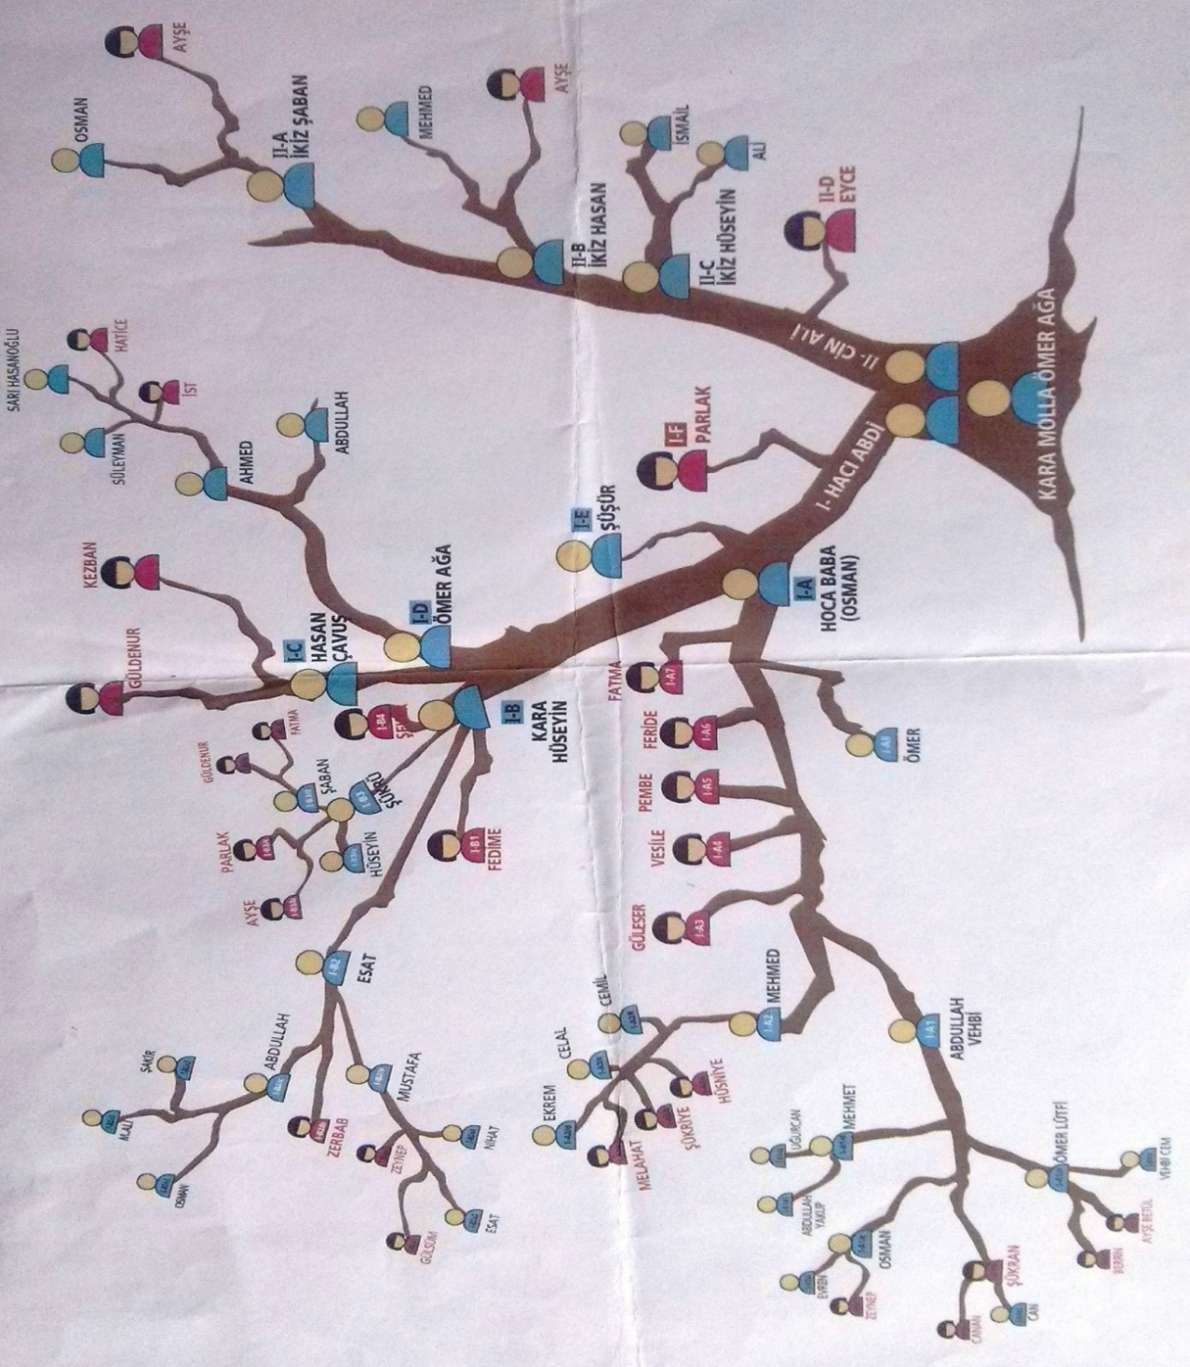
- Oğlu Ali, yaşı: 4
- Diğeri Hüseyin, yaşı:7
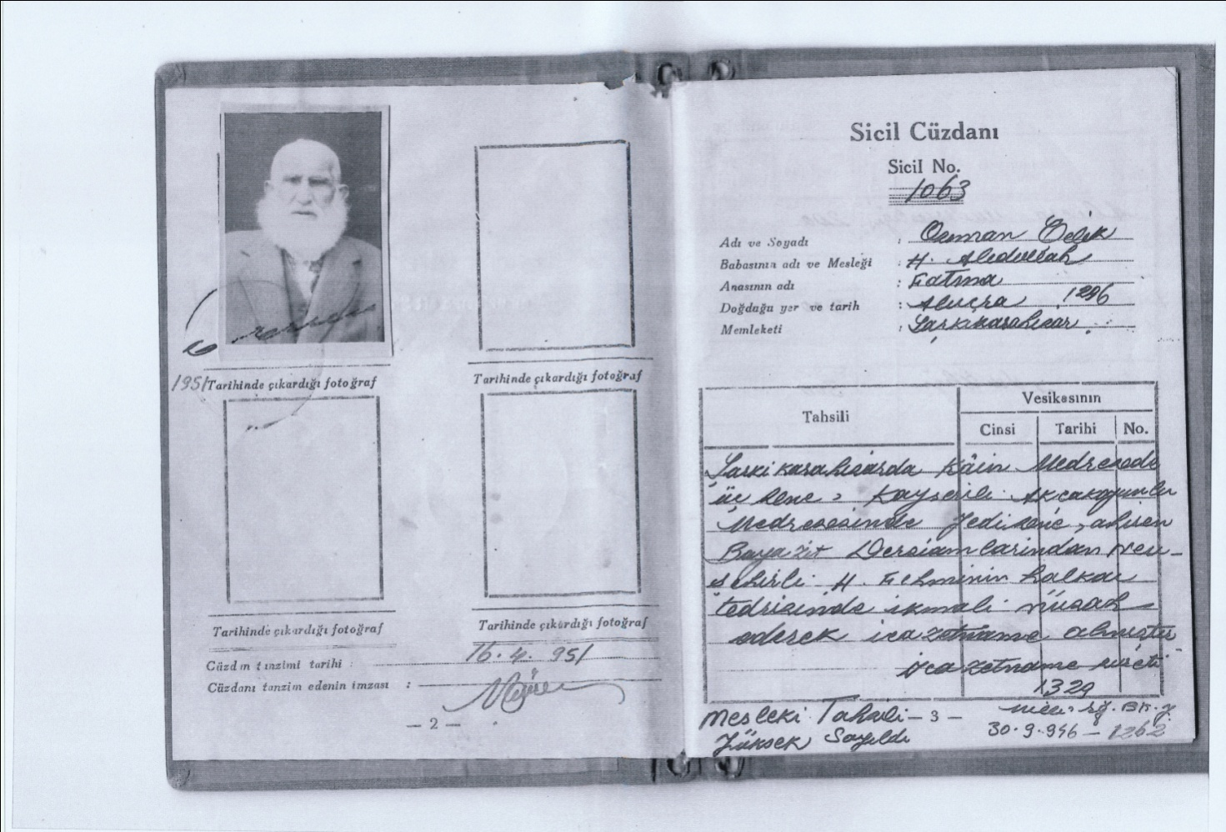
(Ömer Lütfi Çelik’in genel aile şeceresi / soyağacı yukarıdaki bölümde görülmektedir.) Ömer L. Çelik Bey’in dedesi olan ve “Soy Ağacı”nda “Hoca Baba Osman” olarak belirtilen “Osman Çelik” Alucra’da Müftülük yapmış âlim bir zattır. İlim tahsili için yürüyerek Alucra’dan Kayseri’ye gitmiş, imkânsızlık nedeniyle giderken de uğradığı köy ve kasabalarda “cer” yapmıştır. Yani oralarda bir süre imamlık yapıp çocukları okutarak kalmıştır. İlim aşkına ailesinden ve çocuklarından yıllarca ayrı kalmıştır. Kayseri’de 2-3 sene eğitim gördükten sonra İstanbul’a gelmiş ve “Fatih Medresesi”nde yıllarca ilim aşkı içinde gördüğü eğitimini tamamlayarak “Müderris” olmuştur. Osman Çelik Hocaefendi Alucra’da da çok sevilir sayılır bir kimseydi. İslam Şeriatı’nı iyi biliyordu. Cumhuriyet’in ilk dönemlerinde Alucra Mahkemeleri’ne davet edilir, kendisinin miras hukuku / feraiz konularında fikri ve raporları alınırdı. Bu feraiz konusunda “İhsan Tekoğlu”nun babası merhum “Mehmet Tekoğlu”da ileri derecede üstad bir hukukçuydu. Zaman zaman dedem “Hoca Baba Dede” ile istişare ederlerdi. Her ikisine de Allah’tan rahmet ve mağfiret diliyorum. (Osman Çelik Hoca müderris olduktan sonra D.İ.Başkanlığı tarafından kendisine liyakatine uygun “Müftülük” görevi verilmiştir. Aşağıdaki “Sicil Cüzdanı” onun D.İ.B. kadrosuna alınışının belgesidir.)
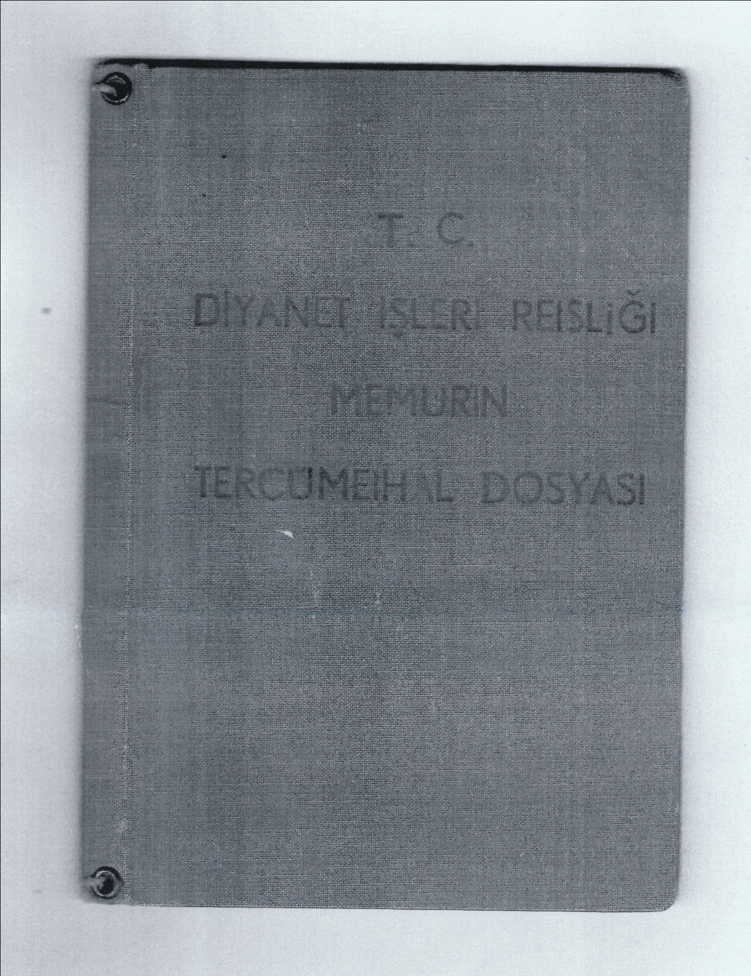
(Yukarıdaki tarihi belge “Osman Çelik Hoca”ya D.İ.B. tarafından verilmiştir. Bu sicil belgesi onun mesleğinde ilim yönünden yüksek derece taşıdığını göstermektedir.)
(Yukarıdaki belgede D.İ.Başkanlığı Memurin Tercüme-i Hal Dosyasının kapağı görülmektedir. Kadılık eğitimine devam edecekken türlü sebeplerle bu eğitimi yarım bırakarak Alucra’ya geri dönmüştür. Bir süre Alucra’da dini hizmetlerde bulunduktan sonra “Alucra Müftüsü” olmuştur. 1960 yılında emekli oldu. 1965 yılında da Alucra’da vefat etti.“Rahmetullâhi aleyh”)
Sosyal Yönüyle “Ömer L. Çelik”
“Av. Ömer L. Çelik” siyasal yönüyle çok faal bir insan olduğu gibi, sosyal yönüyle de çok faal bir insandır. Alucra sivil toplum kuruluşları ile yıllarca işbirliği yapmış ve bir kısmının yönetim kurullarında görev almıştır. (Aşağıdaki bölümde Av. Ömer L. Çelik’in görev aldığı, üye olduğu ve başkanlık yaptığı Alucra dernekleri şunlardır.) :
1- Alucra İmam Hatip Okulu Üyesi olmuş ve Denetim Kurulu Üyeliği’nde bulunmuştur.
2- Alucra İşadamları Derneği Üyeliği yapmıştır.
3- Alucra Vakfı Kurucu Mütevelli Heyet Üyeliği yapmıştır.
4- Alucra Köy Dernekleri kuruluşunda ve çalışmalarında her zaman yardımcı olmuştur.
5- Alucra Kültür ve Kalkınma Derneği Başkanlığı yapmıştır.
6- Alucra “Çağrı Hareketi”ne katılmış, birçok etkinliklerde bulunmuş ve sonunda “Alucra Kent Meclisi Kurucu Başkanı” olarak seçilmiştir. Bir süre bu görevi devam ettirmiş, sağlık sebebiyle ayrılmıştır. Kendisine değerli çalışmalarından dolayı “plaket” verilmiştir.
7- İlk Alucra yayın organı olan “Alucra’nın Sesi Gazetesi” yazı işleri müdürlüğü ve yazarlığını yapmıştır. “Oktay Ergün”ün sahibi olduğu bu gazete Alucra tarihinde ilklerdendir.
8- Daha sonra yayınlanan “Alucra ve Yöresi Dergisi”nin yayın koordinatörü ve yazarlığı görevlerinde bulunmuştur. Bu yayın organı da Alucra’da yayın hayatına başlayan ilk dergilerdendir. Oktay Ergün bu konuda da Alucra ve yöresine bayraktarlık yapmıştır. (“Av. Ömer L. Çelik” sadece Alucra ve yöresinde sivil toplum hareketlerine katılmamış, hukuk mesleği ile ilgili bütün kurum ve kuruluşlara üye olmuştur. Kendisi aynı zamanda siyaset adamı olduğu için ; sağ partilerin aradığı önemli bir hukukçu ve siyasetçi olarak her zaman aranmış, ve gittiği her yerde ön sıralarda yer almıştır. Aşağıdaki fotoğraf, Alucra Belediye Başkanlarından Kemal Bıyıkçı’nın Alucra’dan İstanbul’a geldiği günlerde kendisine verilen hoş geldin yemeğine katılan bir grup Alucralı’yı göstermektedir.)
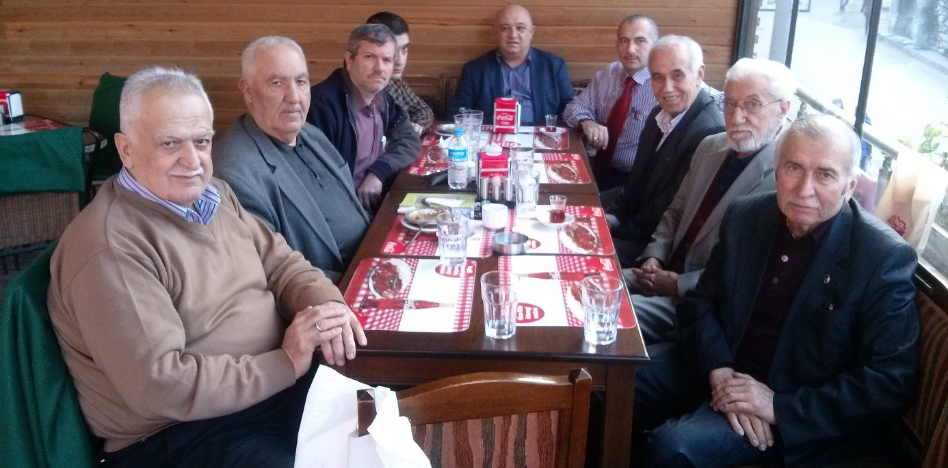
(Yukarıdaki fotoğrafta Vatan Caddesi “Kul Sofrası”nda yapılan yemekli bir toplantıda “Çağrı Hareketi”ne katılan ve “Alucra Kent Meclisi Kurucu Başkanlığı”na seçilen “Ömer Lütfi Çelik” ve ; Alucra eski Belediye Başkanlarından “Kemal Bıyıkçı”, “Ramazan Tosun”, Kul Sofrası’nın sahibi “Muzaffer Aslan”, yazar “Murat Dursun Tosun”, Çağrı Hareketi önderlerinden “Hasan Kaptı”, “İhsan Tekoğlu” ve “Doğan Yakupoğlu” birlikte görülmektedir. M.D. Tosun.)
Ömer L. Çelik’in babası “A. Vehbi Çelik”
Ömer L. Çelik’in babası merhum “Abdullah Vehbi Çelik” 1921 yılı Alucra doğumludur. Abdullah Vehbi Çelik, 4 yıl Ankara’da TBMM’de askerlik yaptı. Askerlik dönüşü İstanbul Beykoz’da abisi “Mehmet Çelik”in yanında öğrendiği terzilik mesleğini Alucra’ya gelerek devam ettirdi. Bu arada Mesudiye Mahallesi Muhtarlığını da yürüttü. 1960 ihtilali’nden sonra “Alucra Belediye Başkanı” oldu. 3 dönem Alucra’da Belediye Başkanı seçildi. Abdullah Vehbi Çelik’in zamanında Alucra’da ilk defa 2 hat olarak kanalizasyon tesisatı döşendi. Alucra’da ilk itfaiye aracı onun zamanında alındı. Elektrik jeneratörle üretilen enerjiden sağlanıyordu ve akşamları sadece 19.00 ile 23.00 saatleri arasında verilebiliyordu. Jeneratör mazotla çalışmaktaydı ve mazot alımı için para bulmakta bile zorluk çekiliyordu. Durum böyle iken çarşıda bulunan bazı esnaf elektrik parasını ödemiyordu. Bunlardan biri de Belediye binasının altında bulunan bir kahvehane sahibiydi. Bütün uyarılara rağmen kahvenin işletmecisi elektrik parasını ödemeyince ; “madem öyle yapacak bir şey yok, elektriklerini kesin” talimatını verdi. Ancak memurlar gerekli yazılı tebligatı yapmadan doğrudan elektrikleri kesince, bazı siyasilerinde destek ve kışkırtmasıyla hakkında Giresun 3. Asliye Ceza Mahkemesi’nde dava açıldı. Bu sırada Ömer Lütfi Çelik, Hukuk Fakültesi 1. Sınıf öğrencisiydi. Hocalarına danışarak, aldığı bilgileri babasının avukatına aktardı ve böylece babasının beraatına yardımcı oldu. Ömer L. Çelik Bey bu mahkemeden sonra Giresun’dan Alucra’ya dönerken bindiği aracın dereye uçmasıyla yaralandı ve ölümden döndü. Bu gibi tatsız olaylar Alucra’da görev yapmanın zorluğunu ve vefasızlığını ortaya çıkarınca, babasını Alucra Belediye Başkanlığı’ndan istifa etmeye ikna etti. 3. Dönem sonuna doğru, Ömer Lütfi Çelik babasını istifa etmeye ikna etti ise de ; istifası iki defa Alucra Kaymakamı tarafından kabul edilmedi. Ancak üçüncü kez istifa edince, bu konuda kararlı olduğu anlaşıldığından istifası kabul edildi. Ömer L. Çelik de babasını alarak İstanbul’a yanına getirdi. Ömer L. Çelik Bey’in babası 1980 yılında İstanbul’da vefat etmiş olup, annesi yaşamaktadır. (Allah kendilerine selamet versin.)
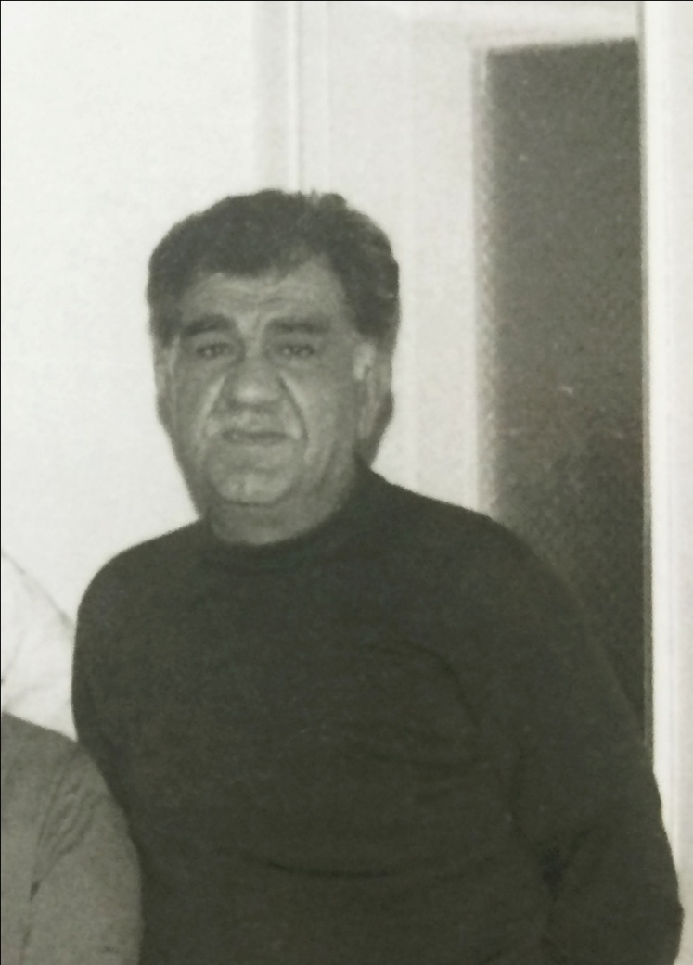

(Yukarıdaki fotoğrafta merhum “A. Vehbi Çelik” yaşlılık yıllarının sonlarında görülmektedir. Allah’ın rahmet ve mağfireti onun üzerine olsun.)
20.02.2015 - İstanbul
Saygılarımla,
Murat Dursun Tosun

http://www.alucra.com/index.php?option=com_content&view=article&id=3411:alucra-nahiyesine-tabi-saymuhal-dereciflikkoyu-&catid=118:alucranin-1835-tarihli-nufus-kayitlari&Itemid=335

